「家好月圓」電影分享會-活動照片
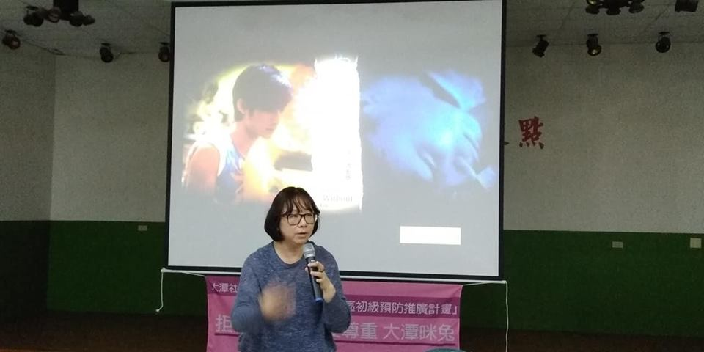
照片描述：108年4月15日「家好月圓」電影分享會，導演講述拍攝理念

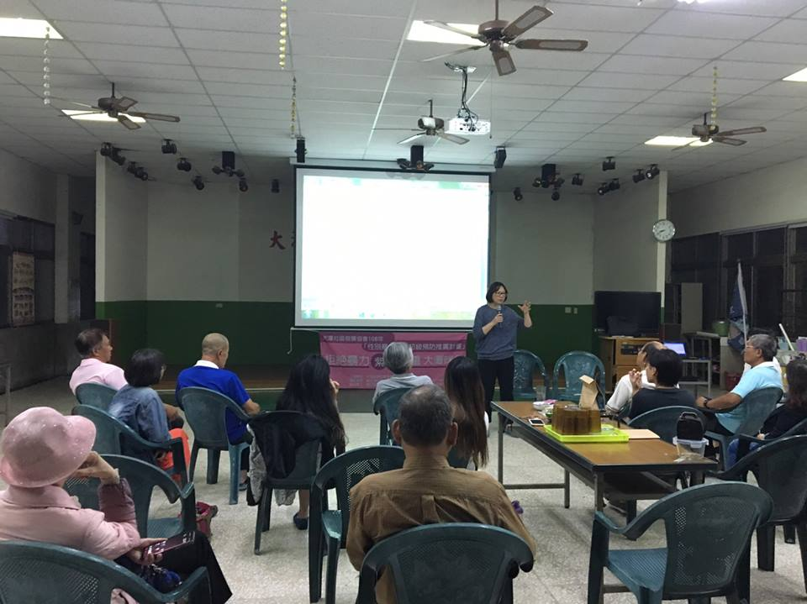
照片描述：108年4月15日「家好月圓」電影分享會

